Личный кабинет потребителя ЖКУ на сайте АО «СГРЦ»

www.sgrc.ru

Руководство пользователя

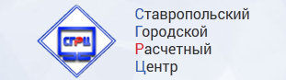
Оглавление

1. Общие положения
2. Регистрация в Сервисе
3. Использование Сервиса
3.1. Авторизация
3.2. Обзор меню

1. Общие положения
Личный Кабинет потребителя ЖКУ на сайте АО «СГРЦ» (www.sgrc.ru) — интернет-сервис (далее - Сервис), позволяющий клиентам АО «СГРЦ» интерактивно управлять своими лицевыми счетами. Функционал личного Кабинета потребителя ЖКУ:

- прикрепление (открепление) лицевых счетов к своей учетной записи;
- просмотр данных о прикрепленном лицевом счете и тарифах;
- просмотр данных о расчетах по общедомовым приборам учета;
- просмотр данных о начислениях и поступлениях по оплате за ЖКУ и пене;
- просмотр истории платежей за последние 3 года;
- получение и печать электронной версии платежных документов;
- внесение текущих показаний индивидуальных приборов учета, числящихся в лицевом счете;
- направление вопросов или предложений специалистам АО «СГРЦ».

Для получения доступа в Личный Кабинет необходимо пройти процедуру регистрации на сайте www.sgrc.ru. Регистрация в Сервисе и его пользование абсолютно бесплатны.

2. Регистрация в Сервисе
Для регистрации в сервисе Вам необходимо выполнить следующие шаги:

- Перейти на сайт www.sgrc.ru, выбрать пункт «Потребителям ЖКУ» (рис. 2.1):

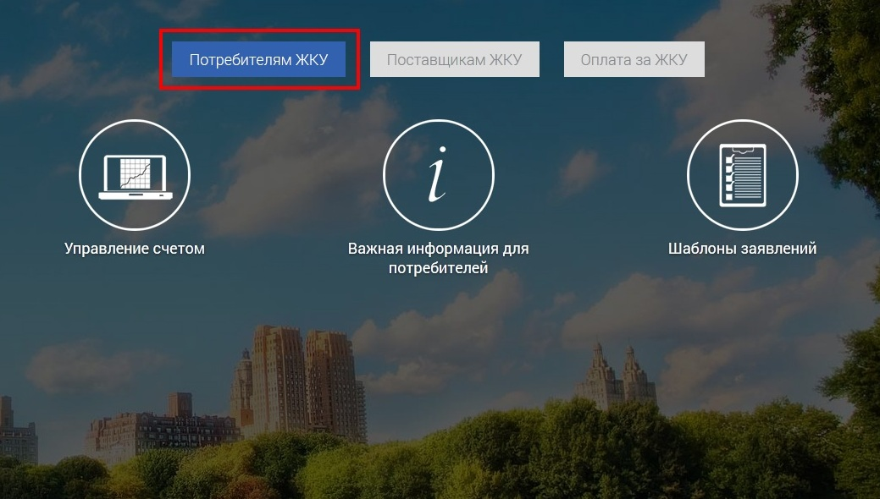
рис. 2.1 Шаг 1 процедуры регистрации

- В открывшемся окне выбрать пункт «Управление счетом» (рис. 2.2):

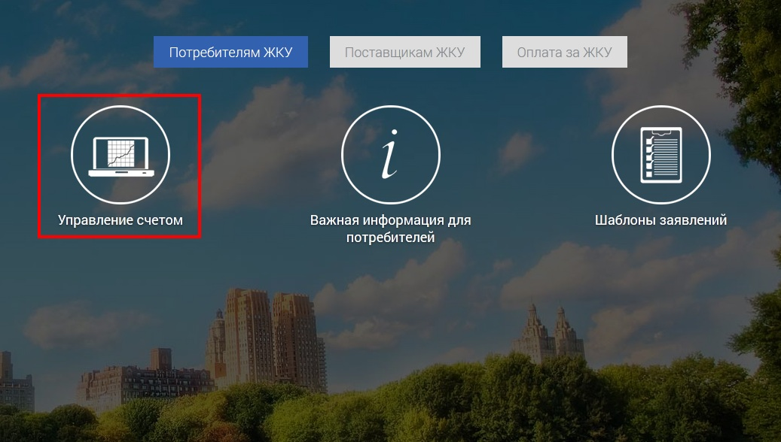
рис. 2.2 Шаг 2 процедуры регистрации
- Нажать кнопку «Вам нужно зарегестрироваться» (рис. 2.3):

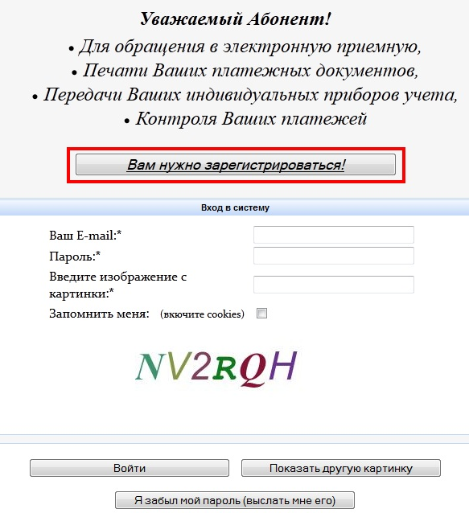
рис. 2.3 Шаг 3 процедуры регистрации

В открывшемся окне выполнить следующие шаги (рис. 2.4):

- Заполнить поля помеченные звездочкой «*»: e – mail, пароль, фамилия, имя, отчество;
- Прочитать условия предоставления Сервиса, в случае согласия поставьте галочку напротив пункта «Я согласен(на) с условиями перечисленными ниже»;
- В секции «Параметры лицевого счета» ввести номер под штрих- кодом любого платежного документа (чека) выставленного АО «СГРЦ»;
- ввести символы, изображенные на картинке, нажмите «Создать пользователя»;

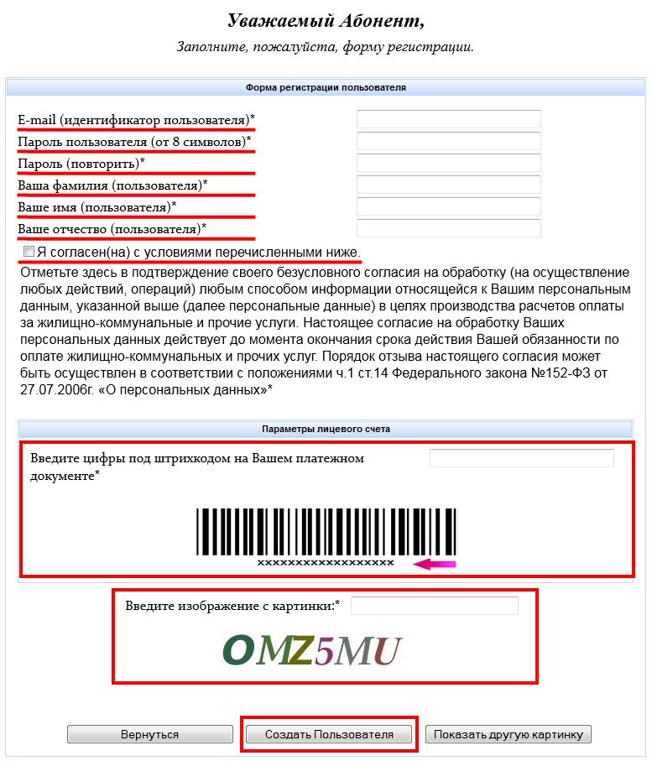
рис. 2.4 Шаг 4 процедуры регистрации

Если данные введены верно, в течение нескольких минут на адрес электронной почты, указанный при регистрации, придет сообщение с информацией об активации учетной записи. После активации Вы можете пользоваться услугами Сервиса.

3. Использование Сервиса

- Авторизация

Для входа в систему необходимо выбрать пункт меню «Вход для пользователей» основного меню сайта АО «СГРЦ». Система предложит ввести адрес электронной почты, указанный при регистрации, пароль и контрольные символы. Войти также можно, выполнив пп. 1-2 раздела 2. Регистрация в сервисе.

Обзор меню

Меню Сервиса имеет следущий вид(рис. 3.1):

рис 3.1 Меню Сервиса

Пользователь - управление учетной записью в Сервисе:
- Операции с параметрами пользователя — просмотр, редактирование, удаление пользователя;
- Лицевые счета — прикрепление/открепление лицевого счета к/от учетной записи. К учетной записи уже прикреплен лицевой счет, указанный во введенном при регистрации платежном документе;
- Выход — завершение сеанса обслуживания в Сервисе, выход из системы.

Электронная приемная — оперативная связь со специалистами АО «СГРЦ»:
- Написать письмо — формирование сообщения с помощью формы(рис. 3.2);
- Ваши письма и ответы на них — ответ специалиста можно прочесть, выполнив двойной клик на графе с вопросом. Ответ специалиста автоматически дублируется на Ваш адрес электронной почты.

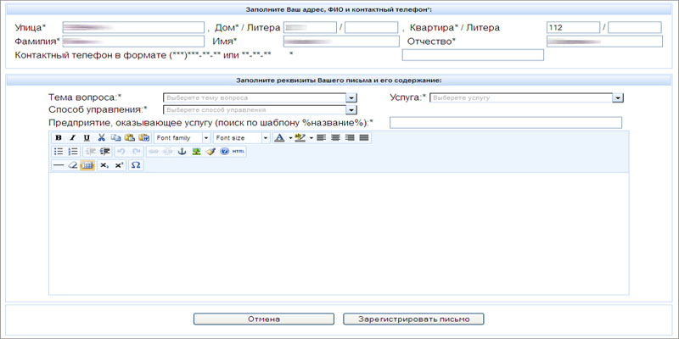
рис. 3.2 Формирование письма специалистам АО «СГРЦ»
Лицевые счета — основная информация по прикрепленным лицевым счетам.
- Выбрать другой лицевой счет — прикрепление лицевого счета к учетной записи;
- Просмотр параметров лицевого счета (рис 3.3) — наименование услуги (услуга), остаток средств на начало месяца (сальдо начала), выставленный счет за коммунальные услуги (начисление), сумма льгот (льготы), внесенные средства (пост/мес), сумма перерасчета по услугам (перерасчеты), остаток средств на конец месяца, долг, разность показаний счетчиков;

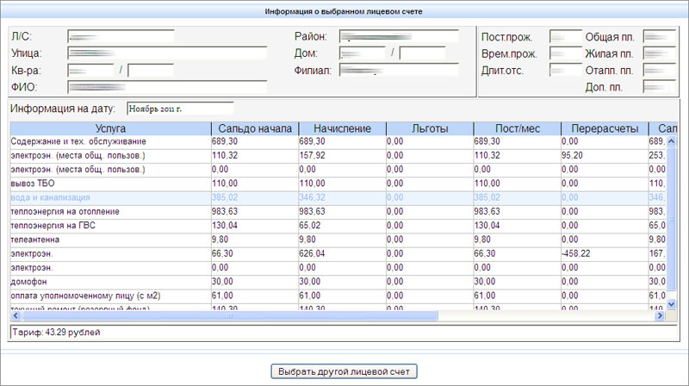
рис. 3.3 Параметры лицевого счета

- Показания приборов учета — счетчики, числящиеся в лицевом счете. Клик по ссылке Изменить откроет окно изменения показаний выбранного прибора учета (рис. 3.4):

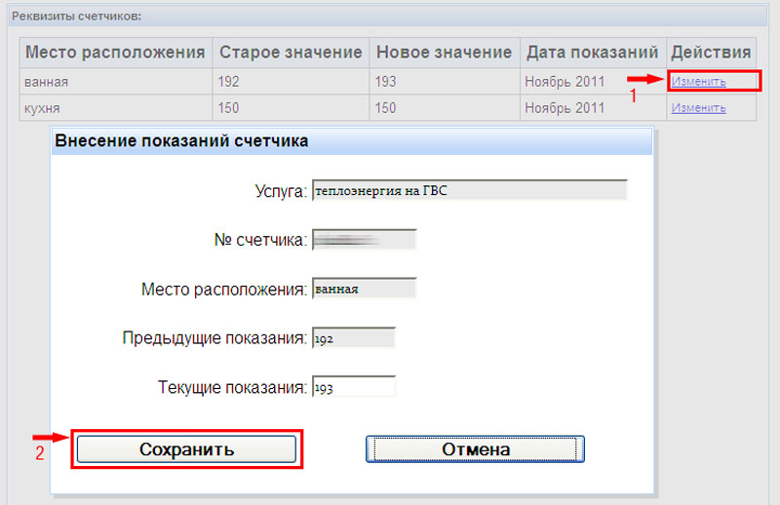
рис 3.4 Изменение показания прибора учета

- Печать платежных документов — Вы можете сэкономить время, самостоятельно распечатать чек из формы (рис. 3.4.1) и оплатить его в любом из терминалов АО «СГРЦ». Чтобы печать чека прошла корректно, на компьютер необходимо установить специальный машиночитаемый шрифт Barcode в соответствии с инструкцией по установке шрифта Barcode. Клик на ссылке Ближайший пункт приема откроет карту г.Ставрополя с нанесенными пунктами приема оплаты (рис. 3.5):

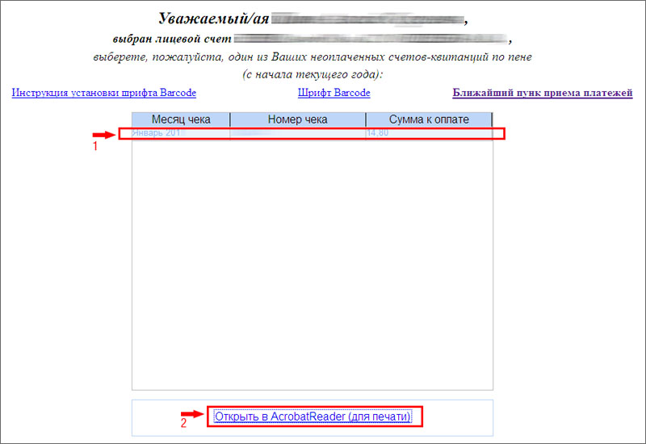

рис. 3.4.1 Форма печати платежных документов
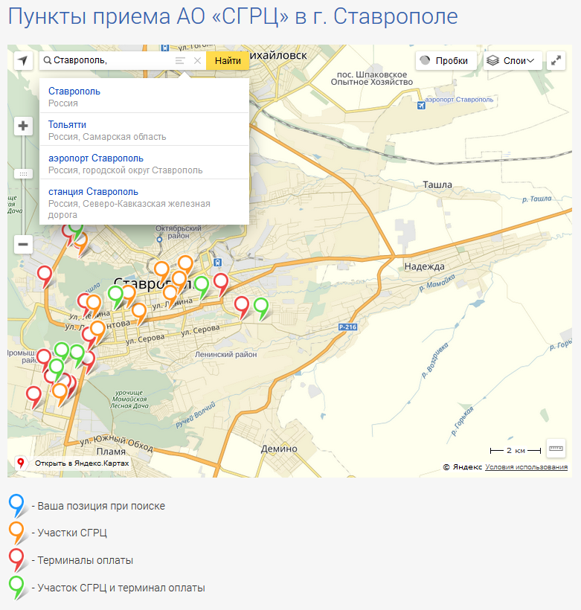
рис. 3.5 Пункты приема платежей АО «СГРЦ»

- Печать платежных документов (Пеня).

Контроль расходов за ЖКУ — сводная информация о движении денежных средств в лицевом счете за последние три года
- Начисления и поступления по оплате за ЖКУ;
- Начисления и поступления по пене;
- Ваши платежи за ЖКУ — информация о платежах в разрезе месяцев и услуг (рис. 3.6);
- Общедомовые приборы учета — информация о показаниях и методике расчетов.

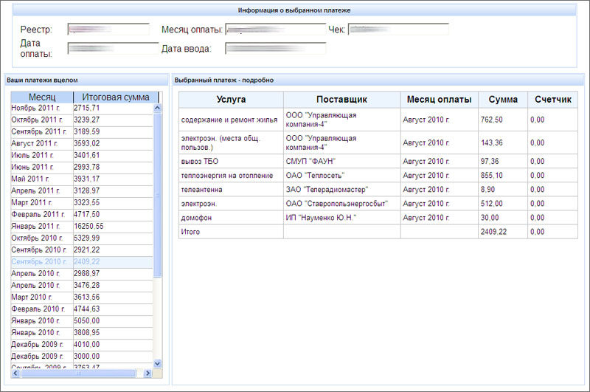
рис. 3.6 Детализация платежей за ЖКУ

